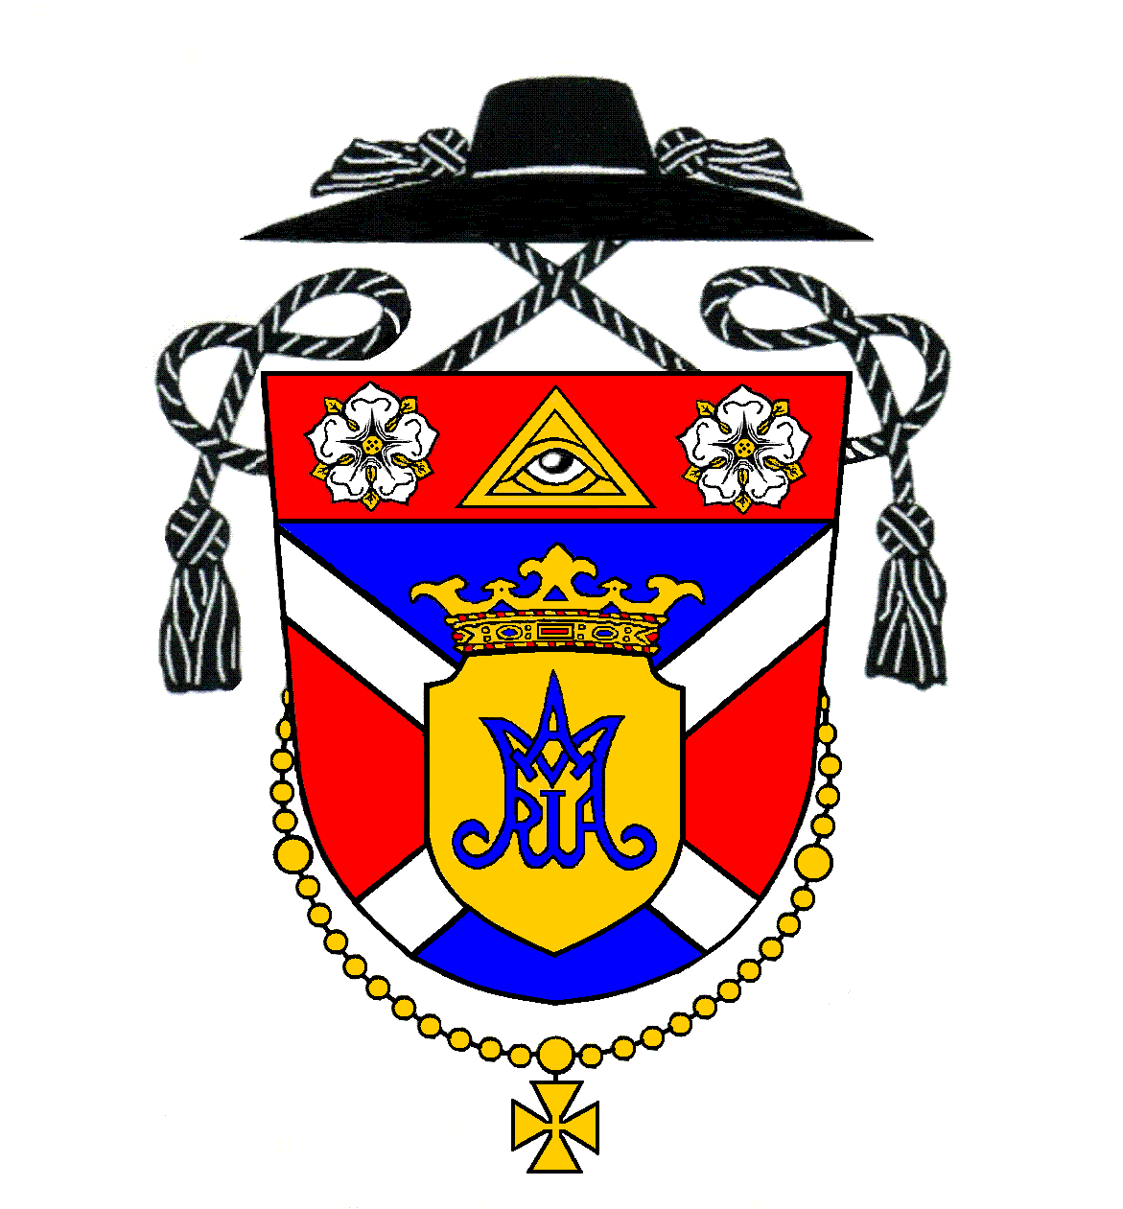
Rímskokatolícka farnosť Kostolná pri Dunaji

Program svätých omší na týždeň
po 17. nedeli v Cezročnom období

Nedeľa | 29. júl | Sedemnásta nedeľa v Cezročnom období
8:00 (M) | Hrubý Šúr | Za Rolanda Pellérdiho (1. výr.)
9:30 (M) | Kostolná p. D. | Za Annu Tóthovú, Jozefa a príbuzných
11:00 (S) | Kostolná p. D. | Za veriacich

Pondelok | 30. júl | Bl. Zdenky Schelingovej, panny a mučenice – ľub. spom.
---- | ---- | ----

Utorok | 31. júl | Sv. Ignáca z Loyoly, kňaza - spomienka
19:00 (M) | Kostolná p. D. | Na dobrý úmysel

Streda | 1. august | Sv. Alfonza Máriu de Liguori, biskupa a učiteľa Cirkvi
19:00 (S) | Kostolná p. D. | Z vďaky za 6. rokov manželstva

Štvrtok | 2. august | Štvrtok 17. týždňa v Cezročnom období
19:00 (M) | Kostolná p. D. | Za Floriána Szikharta

Piatok | 3. august | Piatok 17. týždňa v Cezročnom období
18:00 (M) | Hrubý Šúr | Na dobrý úmysel
19:00 (M) | Kostolná p. D. | Za živých a členov spolku Srdca Ježišovho

Sobota | 4. august | Večerná svätá omša je s platnosťou na nedeľu
8:00 (M) | Kostolná p. D. | Za živých a členov spolku svätého ruženca
17:00 (S-M) | Hrubá Borša | Za ťažko chorých

Nedeľa | 5. august | Osemnásta nedeľa v Cezročnom období
8:00 (M) | Hrubý Šúr | Za rodinu
9:30 (M) | Kostolná p. D. | Za veriacich
11:00 (S) | Kostolná p. D. | Z vďačnosti za 80. rokov života (I.Sz.)
Adorácia | Adorácia bude v piatok v Kostolnej od 17:30 do svätej omše.
Spovedanie | Spovedám vždy pár minút pred svätou omšou. Chorých budem spovedať v piatok v Kostolnej od 8:00 do 10:00 a v Hrubom Šúre od 14:30 do 16:30.
Rímskokatolícka cirkev, Kostolná pri Dunaji 16, 903 01 Senec, internet: www.kostolna.fara.sk
Farnosť spravuje: Mgr. Pavol Gajdoš, farár, tel. kontakt: 0902/359859, email: pal@szm.sk

Római Katolikus Egyházközség, Egyházfa

Szentmisék rendje a évközi idő
17. vasárnapja utáni hétre

Vasárnap | Július 29. | Évközi idő tizenhetedik vasárnapja
8:00 (M) | Hegysúr | 1 éve Pellérdi Rolandért
9:30 (M) | Egyházfa | Tóth Annáért, Józséfért és családtagokért
11:00 (Sz) | Egyházfa | Hívekért

Hétfő | Július 30. | Boldog Zdenka Schelingová szűz és vértanú – emléknap
---- | ---- | ----

Kedd | Július 31. | Loyolai Szent Ignác áldozópap - emléknap
19:00 (M) | Egyházfa | Jó szándékra

Szerda | Augusztus 1. | Liguori Szent Alfonz Mária püspök és egyháztanító
19:00 (Sz) | Egyházfa | Hálából házassági évforduló alkalmából

Csütörtök | Augusztus 2. | Csütörtök az évközi idő 17. hetében
19:00 (M) | Egyházfa | Szikhat Floriánért

Péntek | Augusztus 3. | Péntek az évközi idő 17. hetében
18:00 (M) | Hegysúr | Jó szándékra
19:00 (M) | Egyházfa | A Jézus Szíve Társulat élő és tagjaiért

Szombat | Augusztus 4. | Esti szentmise vasárnapi érvényességgel
8:00 (M) | Egyházfa | A Rózsafüzér Társulat élő és tagjaiért
17:00 (Sz-M) | Nagyborsa | A nehéz betegeinkért

Vasárnap | Augusztus 5. | Évközi idő tizenhetedik vasárnapja
8:00 (M) | Hegysúr | Élő családért
9:30 (M) | Egyházfa | Hívekért
11:00 (Sz) | Egyházfa | Hálából 80. születésnap alkalmából (Sz.I.)
Adoráció | Pénteken lesz Egyházfán 17:30-tól a szentmiséig.
Gyóntatás | Gyóntatok mindig pár perccel a szentmisék előtt. A betegeket pénteken fogom gyóntatni Egyházfán 8.00 órától 10.00-ig, Hegysúron pedig 14.30-tól 16.30-ig.

Római katolikus egyház, Egyházfa 16, 903 01 Szenc, internet: www.kostolna.fara.sk

A plébániát vezeti: Mgr. Gajdoš Pál atya, plébános, tel.: 0902/359859, email: pal@szm.sk

